**IF978 - GESTÃO DE PROCESSOS DE NEGÓCIO - 2021.1**

**Profa. Jéssyka Vilela**

**Projeto: Roteiro para Análise do Processo**

1. **Quais são os pontos de handoff do processo?**

Enviar formulário e documentações de inscrição (Candidato) ----> Validar documentação submetida (CVEST)

Enviar documentação necessária de matrícula por e-mail (Candidato) ----> Validar documentação do classificado (Coordenação de Gestão Acadêmica)

Notificar candidato o problema na documentação (Coordenação de Gestão Acadêmica) ----> Reenviar documentos necessários (Candidato)

1. **Realize a análise pareto do processo.**

Considerando uma média de 4000 candidatos, realizamos a análise pareto abaixo com os principais pontos que impactam a produtividade do processo: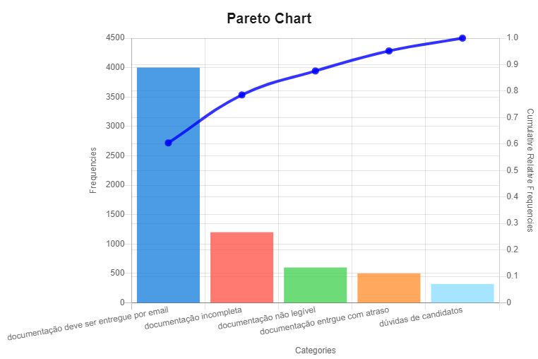

1. **Utilize as 5 perguntas para a análise de Gargalos. Quais fatores estão envolvidos no processo?**

1. O que está sendo impedido de prosseguir em função do gargalo?

*Em caso de problema na documentação do candidato elegível, para dar continuidade com o processo de validação de documentação é necessário o reenvio desses documentos.*

2. Qual o motivo da existência do gargalo e os fatores que contribuem?

*Professores também fazem parte da análise de documentos (treinamento inadequado, muitos documentos para um professor analisar)*

*Sistema de envio de documentos é ultrapassado e de difícil utilização*

3. O gargalo está acontecendo devido à restrição de recursos?

*Seleção de pessoal para análise de matrículas é insuficiente*

*Falta de sistema colaborativo entre instituições (setores?)*

4. Um handoff está gerando um gargalo?

*Notificar candidato o problema na documentação (Registro Escolar) ----> Reenviar documentos necessários (Candidato)*

5. Existem aprovações em excesso?

*CVEST e Registro Escolar analisam alguns documentos repetidos de candidatos*

1. **Considere as Interações humanas:**
   1. Quais ações podem ser (parcialmente) automatizadas?

Desenvolvimento de um formulário autenticado

Alguns documentos podem ser retirados do Governo Federal

* 1. Quais os conjuntos de habilidades requeridas?

Eficiência na análise de documentos

Boa comunicação com o público jovem

* 1. Houve capacitação para execução das tarefas?

O Cliente informou que houve sim uma capacitação para adequação do processo para o atual modelo online de realização de matrículas. No processo anterior, que ocorria de forma presencial, os Técnicos Administrativos novatos no setor também recebiam uma capacitação para a recepção da documentação.

* 1. Como os executores sabem que o processo foi executado com sucesso?

Por parte da IFPE, após todos os documentos serem analisados e aprovados. Por parte do aluno, após a divulgação de que sua matrícula foi deferida.

1. **A partir das informações coletadas nas perguntas, quais são os problemas enfrentados no processo?**

A matrícula deve ser 100% digital, mesmo com a dificuldade de alunos cotistas terem acesso a esse meio. Quantidade muito grande de documentos a serem analisados (documentos de 4 mil alunos). Lentidão no processo e comunicação assíncrona e de difícil acesso para retirada de dúvidas.

1. **Escolha dois problemas enfrentados no projeto por stakeholders diferentes e construa o diagrama de ishikawa para cada um deles. Obs: Esses problemas precisam estar ligados a objetivos dos atores no modelo i*.**